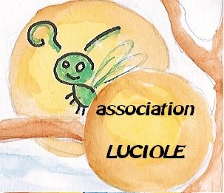
« Le Pouvoir de
l'Education Non Formelle »...
Du 29 Septembre au 4 Octobre 2026
France - Bretagne – Rochefort en Terre

lE BIJ (Agence francophone belge du programme Erasmus + ), en partenariat avec l 'association luciole, organisent la formation « le pouvoir de l'education non formelle ».

Info en cas de sélection

- Contenus de la formation

Pour en savoir plus sur les contenus, référez-vous au programme dans le pack participant(e) (site salto).
La formation sera encadrée par Simona, Jo et Denis.
Nous utiliserons des méthodes actives et dynamiques, l’interactivité sera de rigueur !

Vos questions et doutes seront nos matériaux de travail !

Renseignements pratiques

Les dates et horaires précisément:

Arrivée : lundi 29 Septembre avant 18h sur le lieu de la formation (si vous venez en voiture). Un apéro de bienvenue est organisé à 18h30. Il n’y a pas de transports publics, donc une navette en bus est prévu de la gare de Redon (horaires à confirmer si vous êtes sélectionné, vers 17h15).

Départ : Dimanche 4 Octobre après le petit-déjeuner jusqu’à la gare de Redon

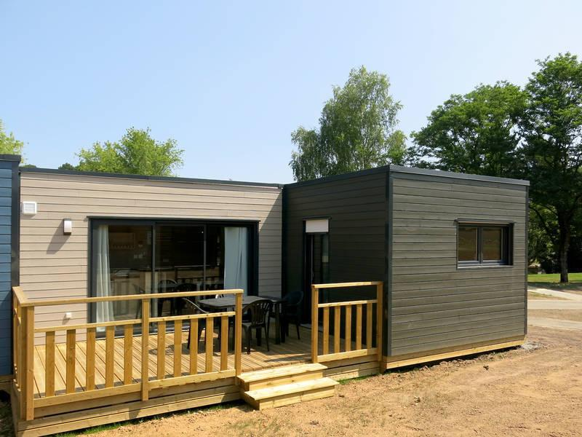
- Les frais de la formation liés à l’hébergement, la nourriture et le voyage sont pris en charge par les agences nationales. Pour les participants des autres pays que la Belgique, à voir avec votre agence nationale si une participation financière est demandée.

- L’hébergement se fera en chambres individuelles (dans des bungalows de 2
personnes): draps, couverture et serviette de toilette fournis.

- Connexion WIFI disponible dans les chalets et la salle de travail.

Vous pouvez nous joindre par email et/ou téléphone:

Denis Morel (pour l'aspect pédagogique) : luciole.ara@gmail.com / + 33 (0)6 72 43 16 18

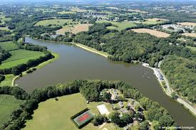
En cas de sélection : comment y accéder ?

Votre première mission consiste à nous rejoindre sur le lieu de la formation.
Lieu: Vous serez accueilli au Domaine du Moulin Neuf à Rochefort en terre, petit village médiéval breton, hébergé en chambre individuelle dans un chalet pour 2 personnes. Vous aurez l'occasion de découvrir Rochefort en Terre, ainsi que quelques habitants des alentours lors de temps ouverts. Pour plus d'informations, voici le site ou vous pourrez voir le lieu et les environs, et le plan d'accès:
https://www.domaine-moulin-neuf.com/accueil/residence-domaine-moulin-neuf/hebergement/ et le lien google maps : https://goo.gl/maps/gHSro6QYbJbiEgQG8

Nous aurons un peu de déplacements à pied (hébergement à 300 mètre du lieu de travail et repas + 1 soirée dans le bar du village à 1,5km à pied). Merci de nous informer (dans le formulaire de candidature) si vous ne pouvez pas vous déplacer à pied afin que l’on puisse envisager une solution. Merci:)

Si vous arrivez en Avion a l’aéroport CDG : Train de l’aeroport – 12h16 TGV Inoui N°5470 arrivée Rennes à 14h47 - Départ Rennes à 16h29 TGV Inoui N°8723 arrivée Redon à 17h03.
Sinon, vous devez aller à la Gare Montparnasse par métro / RER. Pour organiser votre itinéraire de l'aéroport à la gare Montparnasse, voici le lien des métros, RER à Paris :https://www.ratp.fr/.

Si vous venez en train (https://www.sncf-connect.com/billet-train ): De la gare Montparnasse à Paris: Départ 14h57, Train direct TGVInoui N°8723, arrivée Redon à 17h03. Si vous devez changer de gare à Paris (train pour Redon à la gare Montparnasse), ci-joint le lien du métro : https://www.ratp.fr/.
Nous vous demandons d’arriver à Redon, par le train de Paris, à 17h03. Nous organisons un trajet en car de la gare de Redon au lieu de formation.

- De la gare de Redon: quelqu’un vous attendra pour vous montrer le car qui vous emmènera au lieu de formation (départ vers 17h15). Attention, nous n'organisons qu'un seul car, et il n'y a pas de transports publics, donc organiser votre voyage en train en conséquence pour être à Redon AVANT 17h !!!!

Départ: Dimanche 4 Octobre, le bus partira après le petit-déjeuner pour que tout le monde puisse prendre le train de de Redon à 10h49. N'oubliez pas d'acheter votre billet retour en même temps que votre aller ! Arrivée prévue à 13h15 à Paris Montparnasse (train direct) / 14h42 à l’aéroport CDG (avec changement à Rennes : arrivée Rennes 11h25 et départ Rennes à 12H))

Si vous venez en voiture : ci-joint le lien google maps du domaine où nous serons hébergés : https://goo.gl/maps/gHSro6QYbJbiEgQG8 . Merci d’arriver avant 17h30:)

Pour l'organisation, nous avons besoin le plus vite possible de vos horaires d'arrivées et départ, vos modes de transports, vos régimes particuliers via le formulaire ci-joint

- Si vous êtes perdus :
Joignez Denis : luciole.ara@gmail.com ou 00 33 672 43 16 18

A apporter en cas de sélection
- N’oubliez pas quelques petites spécialités locales (en circuit court, éco-responsables...) à partager lors de la soirée interculturelle.
- Une lampe de poche (ou votre téléphone portable) : Nous avons 1 soirée prévue dans le village, à environ à 1,5km à pied. Pour le retour de nuit, ça peut être pertinent:)
- Indispensable : affaires de toilettes (savon, shampoing non fournis)

